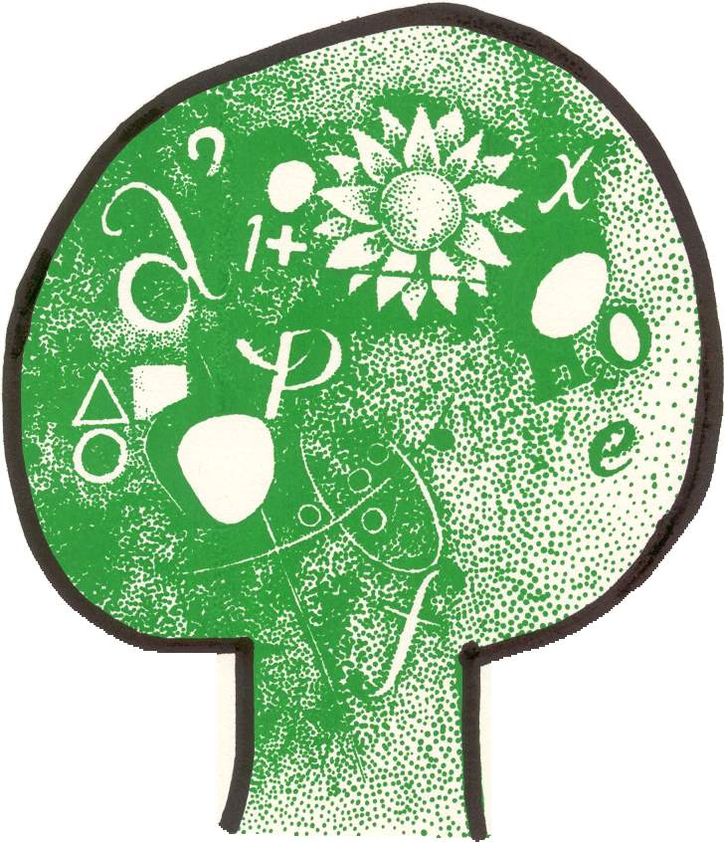
Základní škola a Mateřská škola Ústí nad Labem,

Nová 1432/5, příspěvková organizace, 400 03 Ústí nad Labem

Olympiáda v českém jazyce
43. ročník – 2016/2017

Výsledková listina

Umístění | Příjmení a jméno | Počet bodů | Třída
1. | Škvor Petr | 27 | IX. B
2. | Švejdová Klára | 26 | VIII. A
3. | Jeníková Anna | 24 | IX. B
4. | Soukupová Jana | 23 | IX. A
5. | Kubricht Roman | 22 | IX. B
6. | Horejš Filip | 21 | VIII. A

Do okresního kola postupují Petr Škvor a Klára Švejdová.

